Hygiène des aliments

Aperçu des ressources

Dans cette leçon les élèves vont découvrir que les aliments peuvent être contaminés par des microbes pathogènes et apprendre les principaux gestes d’hygiène pour éviter d’attraper une infection d’origine alimentaire.

Liens avec le programme national

Cycle 2 : Cycle des apprentissages fondamentaux (BO n°31 du 30 juillet 2020)
- Reconnaitre des comportements favorables à sa santé ;
- Mettre en œuvre et apprécier quelques règles d’hygiène de vie : habitudes quotidiennes de propreté (dents, mains, corps).
Cycle 3 : Cycle de consolidation (BO n°25 du 22 juin 2023)
Sciences et technologies :
Alimentation humaine
- Citer quelques comportement alimentaires et règles d’hygiène favorables à la santé (qualité sanitaire des aliments, brossage des dents, etc) (cours moyen)
- Rechercher et exploiter des informations sur l’alimentation pour identifier des comportements favorables à la santé (6ème)
- Identifier les processus à l’origine de la production d’aliments par une étude documentaire ou une rencontre avec des professionnels (cours moyen)
- Relier les processus de conservation des aliments et la limitation des risques sanitaires (salaison, conservation au froid, stérilisation, …) (6 ème)
Cycles 2 et 3 :
Parcours éducatif de santé
Education morale et civique
Soins du corps, de l’environnement immédiat et plus lointain.

Objectifs :
- Savoir que des microbes dangereux peuvent se trouver sur les aliments et nous rendre malade
- Savoir que la réfrigération ne fait qu’interrompre la multiplication des microbes mais ne les détruit pas ;
- Savoir qu’une cuisson suffisante permet de détruire les microbes dangereux
- Aborder le concept de contamination croisée

Ressources proposées :

Une activité pour fabriquer un faux sandwich au poulet et constater visuellement la notion de contamination croisée (GE3 - DCE2)
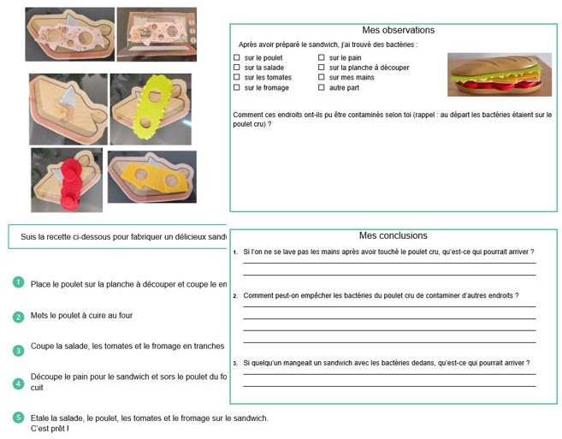

Une activité consistant à rechercher des erreurs d’hygiène commises lors d’un cours de cuisine (GE4 – DTE2)
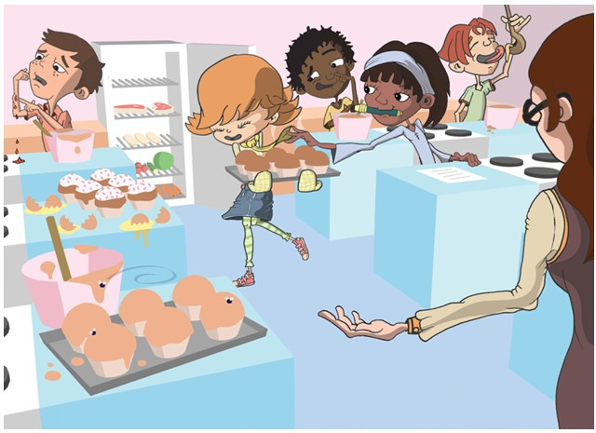

Une activité pour apprendre à ranger son réfrigérateur (GE5 – DCE5)
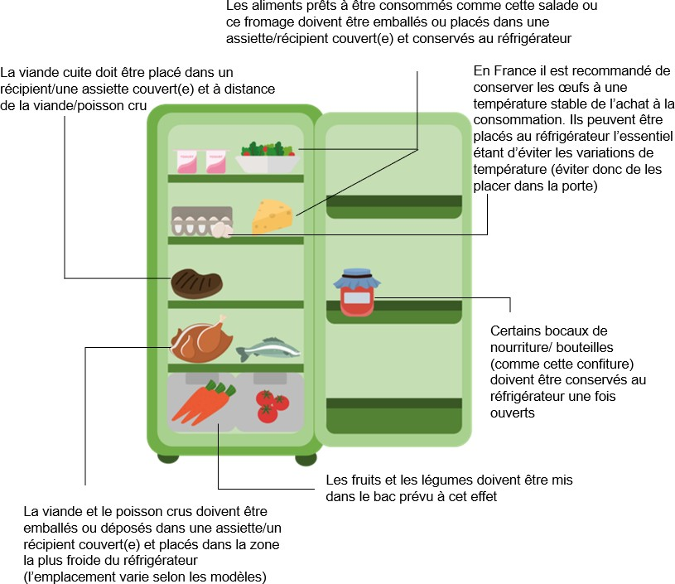
Une activité pour comprendre les différentes dates de conservation (GE6- DCE6)

Un quiz pour vérifier les connaissances des élèves (GE8 – DTE3)
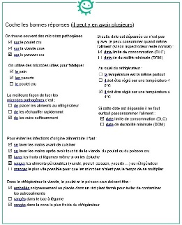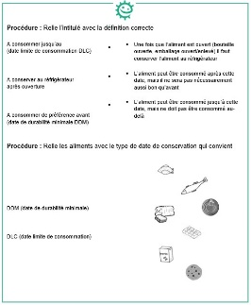

Ressources complémentaires :
- Du vocabulaire anglais
- Des mots croisés en anglais
- Un jeu pour chercher l’intrus
- Des mots mêlés
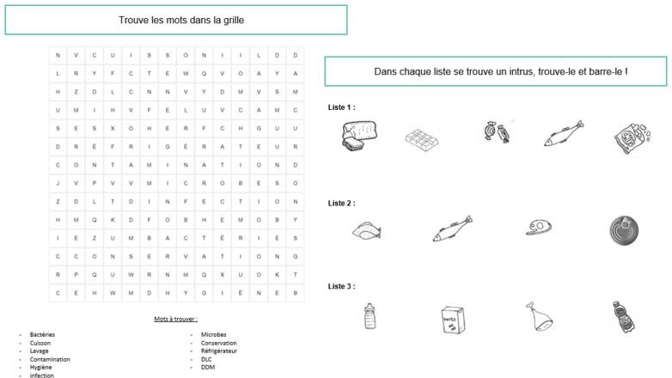

Hygiène des aliments

Introduction – Guide enseignant (GE1)

Liens avec le programme national
Cycle 2 : Cycle des apprentissages fondamentaux (BO n°31 du 30 juillet 2020)
- Reconnaitre des comportements favorables à sa santé ;
- Mettre en œuvre et apprécier quelques règles d’hygiène de vie : habitudes quotidiennes de propreté (dents, mains, corps).
Cycle 3 : Cycle de consolidation (BO n°25 du 22 juin 2023)
Sciences et technologies :
Alimentation humaine
- Citer quelques comportement alimentaires et règles d’hygiène favorables à la santé (qualité sanitaire des aliments, brossage des dents, etc) (cours moyen)
- Rechercher et exploiter des informations sur l’alimentation pour identifier des comportements favorables à la santé (6ème)
- Identifier les processus à l’origine de la production d’aliments par une étude documentaire ou une rencontre avec des professionnels (cours moyen)
- Relier les processus de conservation des aliments et la limitation des risques sanitaires (salaison, conservation au froid, stérilisation, …) (6 ème)
Cycles 2 et 3 :
Parcours éducatif de santé
Education morale et civique
Soins du corps, de l’environnement immédiat et plus lointain

Mots-clés :

Contamination croisée
Chaine du froid
Micro-organisme
Microbiote
Microbes pathogènes

Contexte
Notre tube digestif est rempli d’un ensemble de microbes qui nous aident à digérer et qui forment une barrière protectrice contre les microbes pathogènes (dangereux). Cet ensemble de microbes constitue notre microbiote digestif.
Des symptômes intestinaux tels que de la diarrhée, des douleurs abdominales, des nausées ou des vomissements accompagnés ou non de fièvre sont le témoin de diverses causes possibles :
- Une infection d’origine alimentaire causée par des microbes pathogènes (par exemple Salmonella, E. coli et Campylobacter souvent présents dans la viande ou les œufs crus) avalés avec des aliments ou de l’eau contaminée ;
- Une gastro-entérite causée par un virus (norovirus, rotavirus…) très contagieux se transmettant par l’intermédiaire des mains sales ;
- Notre microbiote peut être déséquilibré par un traitement antibiotique qui va tuer certaines bactéries permettant à d’autres de se développer.

Les symptômes apparaissent en général brutalement et peuvent durer plusieurs jours. Le plus souvent, ils disparaissent spontanément.
La plupart des microbes associés aux aliments ne sont pas pathogènes. Voici quelques exemples de microbes utilisés pour fabriquer des aliments ou des boissons : la levure Saccharomyces cerevisiae sert à fabriquer le pain et la bière. Les lactobacilles sont utilisés pour la préparation des yaourts et des fromages. Les fromages « bleus » sont colorés par des champignons du type Penicillium.
Certains microbes peuvent altérer la qualité des aliments. Il s’agit en général de champignons ou de levures qui font moisir le pain ou pourrir les fruits et les légumes ou encore de bactéries entrainant la putréfaction de la viande ou du poisson.

Pour en savoir plus sur les microbes utiles et pathogènes dans l’alimentation vous pouvez consulter la session de formation pour les enseignants, section aspect microbiologique (cette formation est très complète et vous pouvez ne consulter que les éléments qui vous intéressent).

Comment prévenir les infections d’origine alimentaire et mieux conserver les aliments ?
- La réfrigération : à basse température (≤4°C) la plupart des microbes se multiplient très lentement voire pas du tout mais attention cela ne les tue pas et ils pourront se multiplier à nouveau dès que la température augmentera. C’est pour cette raison que l’on conserve les aliments au réfrigérateur et qu’il est important de respecter la chaîne du froid.
- L’hygiène des mains et des surfaces : on peut transmettre des microbes pathogènes d’un aliment à l’autre par l’intermédiaire des mains ou de surfaces/ustensiles contaminés (exemple : planche à découper, couteau). C’est ce que l’on appelle la contamination croisée. Pour l’éviter il faut veiller à se laver régulièrement les mains (avant de cuisiner et après avoir manipulé des aliments crus), à nettoyer régulièrement les surfaces et à utiliser des planches à découper/ustensiles différents pour la viande/volaille/poisson cru et les fruits et légumes qui doivent être mangés crus (ou les laver soigneusement entre chaque aliment).
- La cuisson : afin de tuer des microbes pathogènes il faut veiller à cuire suffisamment la viande/la volaille et le poisson cru afin d’atteindre une température à cœur de 70°C (à défaut de thermomètre, il ne doit pas rester de jus ou de couleur rose au milieu des steaks hachés, des saucisses ou entre la cuisse et le blanc d’une volaille ni de couleur rose à l’arête du poisson).
Pour approfondir ces notions vous pouvez consulter la session de formation pour les enseignants, section transmission des infections.

Proposition de séquence
L’objectif de cette leçon est de faire comprendre aux élèves que des microbes pathogènes peuvent se trouver sur les aliments et provoquer des infections d’origine alimentaire. Les élèves seront familiarisés avec l’intérêt de la réfrigération, de la cuisson à cœur et avec la notion de contamination croisée.
Dans l’activité principale les élèves vont devoir simuler la préparation d’un sandwich au poulet et vont pouvoir constater visuellement une contamination croisée à partir de poulet contaminé (microbes pathogènes simulés par des paillettes ou de la cannelle).
Les activités complémentaires comprennent un jeu des 9 erreurs dans la cuisine et un jeu de rangement du frigo.

Des fiches permettant de comprendre les différentes dates de conservation (association terme/définition et recherche d’intrus), des mots mêlés, du vocabulaire anglais (cartes + mots croisés en anglais) et un quiz pour vérifier les connaissances des élèves sont également disponibles.
Vous pouvez utiliser/adapter ces ressources à votre convenance (format Word modifiable) et vous trouverez également un dossier avec des illustrations pour pouvoir créer vos propres fiches.
L’ordre de la séquence et la répartition de la classe (groupes) sont proposés à titre indicatif. Vous pouvez tout à fait les adapter en fonction de vos besoins et de vos contraintes.

Hygiène des aliments

Plan de séquence - Guide enseignant (GE2)

Liens avec le programme national
Cycle 2 : Cycle des apprentissages fondamentaux (BO n°31 du 30 juillet 2020)
Reconnaitre des comportements favorables à sa santé ;
- Mettre en œuvre et apprécier quelques règles d’hygiène de vie : habitudes quotidiennes de propreté (dents, mains, corps).
Cycle 3 : Cycle de consolidation (BO n°25 du 22 juin 2023)
Sciences et technologies :
Alimentation humaine
- Citer quelques comportement alimentaires et règles d’hygiène favorables à la santé (qualité sanitaire des aliments, brossage des dents, etc) (cours moyen)
- Rechercher et exploiter des informations sur l’alimentation pour identifier des comportements favorables à la santé (6ème)
- Identifier les processus à l’origine de la production d’aliments par une étude documentaire ou une rencontre avec des professionnels (cours moyen)
- Relier les processus de conservation des aliments et la limitation des risques sanitaires (salaison, conservation au froid, stérilisation, …) (6 ème)
Cycles 2 et 3 :
Parcours éducatif de santé
Education morale et civique
Soins du corps, de l’environnement immédiat et plus lointain

Objectifs :
- Savoir que des microbes dangereux peuvent se trouver sur les aliments et nous rendre malade ;
- Savoir que la réfrigération ne fait qu’interrompre la multiplication des microbes mais ne les détruit pas ;
- Savoir qu’une cuisson suffisante permet de détruire les microbes dangereux
- Aborder le concept de contamination croisée.

Abréviations
DTE : Document de travail élèves
DCE : Document complémentaire élèves
GE : Guide enseignant

Introduction

20 min, Classe entière

Matériel
Introduction pour l’enseignant : fiche GE1

Déroulement
- Expliquer aux élèves que certains microbes aiment se développer dans des lieux chauds et humides, comme à l’intérieur du corps et que lorsqu’ils trouvent un lieu qui leur plaît, ils se multiplient ! Mais ils n’aiment pas les lieux trop chauds ni trop froids. Dans ce cours, les élèves étudieront comment les microbes entrent dans le corps à travers ce que nous mangeons!
- Montrer aux élèves les images de la fiche DCE1 (imprimer la fiche sous forme de poster, distribuer une fiche par groupe d’élèves ou encore projeter la fiche au tableau) et leur demander quels sont les aliments qui sont le plus à risque d’être contaminés par des microbes dangereux (pathogènes).
- Poulet cru et saucisses crues : le poulet et la viande crus peuvent contenir des bactéries du type Salmonella, Escherichia Coli ou Campylobacter qui peuvent provoquer des infections d’origine alimentaire chez l’homme.
- Fruits et légumes : ils peuvent abriter des microbes pathogènes sur leur surface il faut donc les laver avant de les consommer ou de les cuisiner (même si on les épluche).
- Le pain, les yaourts et le lait contiennent des microbes utiles (bactéries Lactobacillus dans le lait et les yaourts qui nous aident à digérer). Remarque : le lait peut contenir des microbes dangereux mais ils sont détruits lors de la pasteurisation.
- Demander aux élèves s’ils savent ce qu’il faut faire pour éviter d’être contaminé par ces microbes pathogènes.
Il faut conserver les aliments à risque (viande/volaille/poisson etc.) au réfrigérateur (4°C maximum) afin de ralentir voire stopper la multiplication des microbes mais attention cela ne les tue pas. Pour pouvoir les tuer il faudra faire cuire suffisamment les aliments (70°C à cœur pour la viande/volaille/ poisson crus).

Activité principale

30 min, en petits groupes

Matériel
- Guides Enseignant GE3a
- Fiches élèves DCE2 et DTE1
- Dinette/photos plastifiées
- Cannelle/paillettes : Attention aux allergies (cannelle)

Déroulement
Dans cette activité les élèves vont devoir préparer un faux sandwich au poulet et vont pouvoir constater visuellement la notion de contamination croisée.

Extension
Dans cette activité d’extension (plus difficile) les élèves seront invités à compléter la recette avec des conseils d’hygiène comme se laver les mains avant de cuisiner grâce aux fiches élèves GE3b et DCE2.

Activités complémentaires

Erreurs dans la cuisine
20 min, individuelle

Matériel
Fiche DTE2a ou DTE2b noir et blanc, Correction : GE4

Déroulement
Dans cette activité les élèves vont devoir trouver les erreurs d’hygiène commises lors d’un cours de cuisine.

Rangement du frigo
20 min, individuelle

Matériel
Fiche élèves DCE3 ou DCE4. Correction et mise en place de l’activité : GE5

Déroulement
Dans cette activité les élèves vont devoir simuler le rangement d’un réfrigérateur en collant/plaçant différentes images représentant des aliments au bon emplacement

English vocabulary
20 min, classe entière

Matériel
Fiches DCE5 et DCE5 révision

Déroulement
Découper les cartes des fiches DCE5 et DCE5 révision (vous pouvez les plastifier). Utiliser ces cartes pour enseigner quelques termes anglais relatifs à l’hygiène des aliments puis utiliser les versions sans le nom pour réviser les termes appris avec vos élèves.

Comprendre les différentes dates de conservation
20 min, individuelle

Matériel
Fiches DCE6. Correction : GE6.

Déroulement
Dans cette activité il s’agit de comprendre à quoi correspondent les dates de conservation : DDM (date de durabilité minimale) et DLC (date limite de conservation).

Activités en autonomie

Mots croisés en anglais
10 min, individuelle

Matériel
Fiche DCE7

Déroulement
Dans cette activité les élèves vont devoir remplir une grille de mots croisés avec des mots en anglais (ceux vus dans l’activité English vocabulary DCE5).

Trouve l’intrus
10 min, individuelle

Matériel
Fiche DCE8

Déroulement
Dans cette activité les élèves vont devoir barrer l’intrus. En cas de difficulté il est possible de leur donner un indice : « cela concerne les dates ».
Réponses :
- Liste 1 le poisson car c’est le seul avec une DLC ;
- Liste 2 : la conserve car c’est la seule avec une DDM ;
- Liste 3 : la viande car c’est la seule avec une DLC.

Mots mêlés
10 min individuelle

Matériel
Fiche DCE9, correction : GE7

Déroulement
Dans cette activité les élèves vont devoir trouver une liste de mots relatifs à l’hygiène des aliments dans la grille.

Quiz

Matériel
Fiche DTE3 Correction : GE8

Déroulement
Un petit quiz de vérification des connaissances.

Conclusion

10 min, classe entière
Pour vérifier la bonne compréhension de la leçon vous pouvez demander aux élèves ce qu’ils peuvent faire pour éviter la dissémination des microbes lors de la préparation des repas et les infections d’origine alimentaire :
- Se laver les mains avant de cuisiner, après avoir touché des aliments crus (particulièrement de la viande/volaille ou du poisson) et avant de manger;
- Utiliser des planches à découper différentes pour la viande/volaille/poisson cru, les légumes, le pain, etc. (ou les laver soigneusement entre les différents types d’aliments) ;
Utiliser des couteaux différents pour la viande/volaille/poisson crue et la viande/volaille/ poisson cuit ou en nettoyant le couteau soigneusement avant de découper les aliments cuits ;
- Laver les fruits et les légumes avant de les consommer ou de les cuisiner (même si on les épluche) ;
- Respecter les dates limites de consommation (DLC).
- Attention pour lutter contre le gaspillage alimentaire il est important de bien faire la distinction entre DLC et DDM. Les aliments avec une DDM peuvent être consommés au-delà. Ils peuvent être moins bons mais ils ne sont pas dangereux pour la santé.

Hygiène des aliments

Prépare un sandwich au poulet – Guide enseignant (GE3a)

Liens avec le programme national
Cycle 2 : Cycle des apprentissages fondamentaux (BO n°31 du 30 juillet 2020)
- Reconnaitre des comportements favorables à sa santé ;
- Mettre en œuvre et apprécier quelques règles d’hygiène de vie : habitudes quotidiennes de propreté (dents, mains, corps).
Cycle 3 : Cycle de consolidation (BO n°25 du 22 juin 2023)
Sciences et technologies :
Alimentation humaine
- Citer quelques comportement alimentaires et règles d’hygiène favorables à la santé (qualité sanitaire des aliments, brossage des dents, etc) (cours moyen)
- Rechercher et exploiter des informations sur l’alimentation pour identifier des comportements favorables à la santé (6ème)
- Identifier les processus à l’origine de la production d’aliments par une étude documentaire ou une rencontre avec des professionnels (cours moyen)
- Relier les processus de conservation des aliments et la limitation des risques sanitaires (salaison, conservation au froid, stérilisation, …) (6 ème)
Cycles 2 et 3 :
Parcours éducatif de santé
Education morale et civique
Soins du corps, de l’environnement immédiat et plus lointain.

Matériel nécessaire :

- Dinette / photos d’aliments plastifiées
- Pain, fromage, tomates, salade, 2 tranches de poulet Four, Planche à découper
- Cannelle / paillettes
- Fiches DCE2 et DTE1
- Si activité complémentaire : fiches DCE2 et GE3b
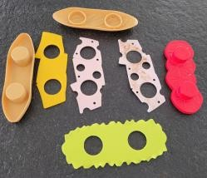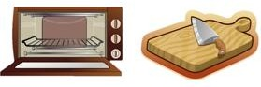

Précautions : Assurez-vous que les élèves ne présentent pas d’allergies cutanées à la cannelle/aux paillettes ou n’ont pas d’autres problèmes cutanés.

Introduction
- Expliquer aux élèves qu’ils vont devoir préparer un faux sandwich au poulet. Leur demander de quels ingrédients ils vont avoir besoin (du poulet, du pain, de la salade, des tomates).
- Leur demander quel(s) aliment(s) sont à risque d’être contaminés par des microbes dangereux et de provoquer une infection d’origine alimentaire (principalement le poulet, mais les tomates et la salade peuvent également être contaminés).
- Leur demander comment faire pour tuer ces microbes (il faut faire cuire suffisamment le poulet et laver les légumes).

Application
- Repartir la classe en petit groupes et leur montrer le matériel et les ingrédients dont ils disposent. Leur expliquer que la cannelle / les paillettes représentent les microbes dangereux sur le poulet.
- Avant de commencer, leur demander de réfléchir sur la manière dont ils comptent procéder et sur les précautions qu’il faut prendre pour éviter de contaminer la cuisine avec des microbes dangereux et d’attraper une infection d’origine alimentaire.
- Leur distribuer la fiche recette DCE2 et leur demander de fabriquer leur sandwich au poulet.

Préparation : « contaminer une tranche de poulet » en la mouillant et en l’enduisant de cannelle/paillettes (s’ils n’adhérent pas suffisamment vous pouvez rajouter de l’huile alimentaire).
Placer le poulet contaminé sur la planche à découper puis dans le four.

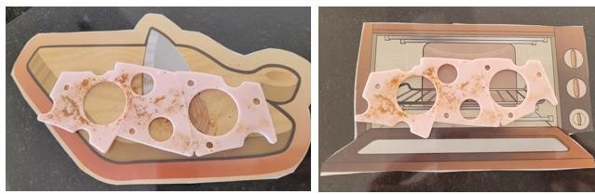

Pendant la cuisson du poulet, découper les autres ingrédients.

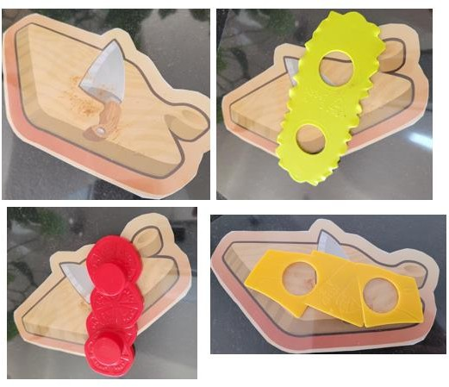

Pour simuler la destruction des microbes par la cuisson récupérer une tranche de poulet « propre » (sans microbes).
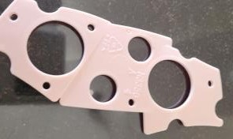

Assembler le sandwich et constater la présence de microbes. Lorsque le sandwich est terminé leur expliquer que le poulet était couvert de bactéries pathogènes représentées par des paillettes/de la cannelle et leur demander de regarder où ils retrouvent des microbes pathogènes. Leur distribuer la fiche DTE1 afin qu’ils puissent consigner leurs observations.
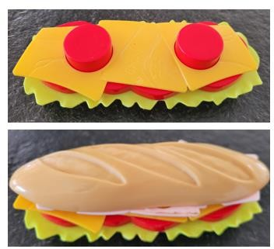

Discussion
A la fin de l’activité, vérifier la compréhension des élèves :

- Pourquoi y avait-il des microbes dangereux (pathogènes) partout dans la cuisine ?
Réponse : les microbes se trouvaient sur le poulet cru et ont été disséminés par les mains des élèves car ils ne les ont pas lavées après avoir touché le poulet cru. Les autres aliments ont également été contaminés lorsqu’ils ont été placés sur la planche à découper qui n’a pas été lavée après avoir découpé le poulet.

- Pourquoi est-il important de se laver les mains avant de manger ? lorsque l’on cuisine ?
Réponse : avec nos mains nous touchons de nombreux objets susceptibles d’être contaminés par des microbes dangereux. Il faut donc se laver les mains avant de manger pour éviter d’avaler ces microbes et donc de tomber malade.
Lorsque l’on cuisine il faut se laver les mains avant de commencer pour éviter de contaminer les aliments avec les microbes qui pourraient se trouver sur nos mains. Il faut également les laver après avoir touché de la viande, de la volaille ou du poisson crus car ils sont souvent recouverts de microbes dangereux qui vont venir se déposer sur nos mains. Si on ne les lave pas on risque de disséminer ces microbes partout et ils risquent de provoquer une infection d’origine alimentaire.

- Comment peut-on prévenir la transmission des microbes lorsqu’on prépare la nourriture ?
Réponse : il y a de nombreuses façons de prévenir la dissémination des microbes pathogènes :
En se lavant les mains régulièrement lorsque l’on cuisine, en particulier après avoir touché de la viande/volaille/poisson cru et avant de toucher des aliments qui doivent être consommés crus (salade, fruits, pain) ;
En utilisant des planches à découper différentes pour la viande/volaille/poisson cru, les légumes, le pain, etc. (ou en les lavant soigneusement entre les différents types d’aliments) ;
En utilisant des couteaux différents pour la viande/volaille/poisson crue et la viande/volaille/poisson cuit ou en nettoyant le couteau soigneusement avant de découper les aliments cuits.

- Si quelqu’un mangeait un sandwich au poulet contaminé, que pourrait-il se passer ?
Réponse : il souffrirait probablement d’une infection d’origine alimentaire (diarrhée, vomissements, mal au ventre, parfois fièvre…).

- Comment tuer les microbes se trouvant sur le poulet ?
Réponse : il faut faire cuire suffisamment le poulet (la viande et le poisson également) afin de tuer les microbes pathogènes (température à cœur de 70°C – en l’absence de thermomètre de cuisson : découper un morceau dans la partie la plus épaisse de la viande et vérifier qu’il ne soit pas brillant, ni rose (pour une viande blanche le morceau doit être entièrement blanc).

- Pourquoi conserve-t-on les aliments à risque au réfrigérateur ?
Réponse : en plaçant les aliments au réfrigérateur (température ≤ 4°C) cela permet de ralentir considérablement voire stopper la multiplication des microbes. Attention, cela ne les tue pas et ils pourront se multiplier à nouveau dès que la température remonte.

Demander aux élèves s’ils ont été surpris par le nombre d’objets qu’ils ont touchés dans leur propre cuisine, lorsqu’ils ont fabriqué un sandwich. Leur rappeler que si l’aliment était contaminé par des microbes dangereux, ils auraient alors disséminé ces microbes dans toute la cuisine.

Activité d’extension

Pour vérifier l’assimilation des notions vues précédemment vous pouvez demander aux élèves de compléter la recette du sandwich au poulet avec des conseils d’hygiène en leur distribuant la fiche DCE2 qui contient un exemple.
Cette activité peut être faite comme devoir à la maison. Vous trouverez une correction dans la fiche GE3b.

Hygiène des aliments

Comment préparer un sandwich au poulet ?

Correction règles d’hygiène – Guide enseignant (GE3b)

Suis la recette ci-dessous pour fabriquer un délicieux sandwich au poulet :

Lave-toi les mains avant de commencer à cuisiner.

- Place le poulet sur la planche à découper et coupe le en morceaux.

- Mets le poulet à cuire au four
Lave-toi les mains après avoir manipulé le poulet cru.

- Coupe la salade, les tomates et le fromage en tranches.
Lave soigneusement la salade et les tomates.
Utilise une planche à découper et un couteau différent ou lave soigneusement ceux que tu as utilisés pour le poulet.

- Découpe le pain pour le sandwich et sors le poulet du four lorsqu’il est cuit.

- Etale la salade, le poulet, les tomates et le fromage sur le sandwich. C’est prêt !
Nettoie bien tous les ustensiles utilisés et le plan de travail.
Pense à te laver les mains avant de manger.

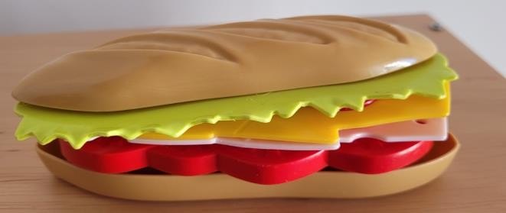

Hygiène des aliments

Correction des 9 erreurs – Guide enseignant (GE4)

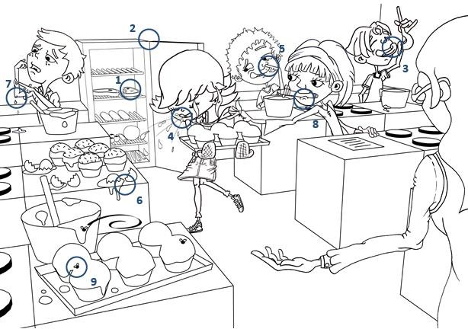

Explication des résultats
- La viande crue doit être conservée dans un emballage étanche, une boîte ou une assiette couverte pour éviter les écoulements et la contamination des autres aliments par des microbes pathogènes.
- La température du réfrigérateur ne doit pas dépasser 4°C (cela permet de ralentir voire stopper la multiplication des microbes). Laisser la porte ouverte va entrainer une élévation de la température du réfrigérateur et permettre aux microbes de se multiplier.
- La pâte à gâteau crue peut contenir des microbes pathogènes il ne faut donc pas en consommer.
- En éternuant de cette manière on dissémine ses microbes tout autour de soi. Pour ne pas transmettre son infection il faut tousser/éternuer dans un mouchoir en papier (que l’on jette ensuite à la poubelle avant de se laver les mains) ou dans son coude.

- Les poils et le mucus à l’intérieur du nez servent de piège aux microbes indésirables que nous pouvons respirer. En se mettant le doigt dans le nez, on peut ramasser des microbes pathogènes que l’on transmet aux aliments ou à d’autres personnes avec nos mains.
- Les œufs crus peuvent contenir des bactéries pathogènes telles que des Salmonella qui peuvent entrainer une infection d’origine alimentaire.
- Les plaies/les coupures doivent être soignées et recouvertes avant de cuisiner pour éviter de contaminer les aliments.
- Le crayon a pu entrer en contact avec des microbes présents dans la cuisine. Le fait de le mettre dans la bouche peut faire passer ces microbes dans la bouche puis dans le tube digestif et entrainer une infection.
- Les mouches peuvent transporter des microbes pathogènes d’une source à une autre.

Hygiène des aliments

Range ton frigo – correction : Guide enseignant (GE5)

Liens avec le programme national
Cycle 2 : Cycle des apprentissages fondamentaux (BO n°31 du 30 juillet 2020)
- Reconnaitre des comportements favorables à sa santé ;
- Mettre en œuvre et apprécier quelques règles d’hygiène de vie : habitudes quotidiennes de propreté (dents, mains, corps).
Cycle 3 : Cycle de consolidation (BO n°25 du 22 juin 2023)
Sciences et technologies :
Alimentation humaine
- Citer quelques comportement alimentaires et règles d’hygiène favorables à la santé (qualité sanitaire des aliments, brossage des dents, etc) (cours moyen)
- Rechercher et exploiter des informations sur l’alimentation pour identifier des comportements favorables à la santé (6ème)
- Identifier les processus à l’origine de la production d’aliments par une étude documentaire ou une rencontre avec des professionnels (cours moyen)
- Relier les processus de conservation des aliments et la limitation des risques sanitaires (salaison, conservation au froid, stérilisation, …) (6 ème)
Cycles 2 et 3 :
Parcours éducatif de santé
Education morale et civique
Soins du corps, de l’environnement immédiat et plus lointain.

Matériel nécessaire :
- Colle, ciseaux
- Fiches élèves DCE3, DCE4

Introduction
- Demander aux élèves s’ils savent quels aliments doivent être rangés au réfrigérateur.
La viande (dont la charcuterie), la volaille (le poulet), le poisson.
Les yaourts, le beurre, le lait frais (ou le lait pasteurisé une fois ouvert).
Certains fruits/légumes, certains bocaux/bouteilles une fois ouverts.
Eventuellement les œufs (en France il est recommandé de conserver les œufs à une température stable de l’achat à la consommation pour éviter la condensation d'eau à leur surface, ce qui favorise la pénétration de microbes pathogènes).
- Demander aux élèves s’ils savent à quelle température leur réfrigérateur doit être réglé.
La zone la plus froide (généralement en bas mais cela varie en fonction des modèles) ne doit pas dépasser 4°C. Cette température permet de ralentir considérablement voire stopper la prolifération des microbes (mais sans les tuer). En cas d’élévation de la température les microbes peuvent proliférer et provoquer une infection d’origine alimentaire.

Application
- Distribuer les fiches DCE3 (image de réfrigérateur vide) et DCE4 (aliments à ranger) aux élèves.
- Leur demander de découper les aliments et de ranger leur réfrigérateur comme ils le font à la maison (coller les images).

Correction

Discussion
A la fin de l’activité, vérifier la compréhension des élèves :

- Est-ce que la température est partout la même dans le réfrigérateur ?
Non. Il est important d’identifier la zone la plus froide pour y placer les aliments à risque (viande/volaille/poisson crus).

- Sur quelle température doit-il être réglé ? Pourquoi ?
La zone froide ne doit pas dépasser 4°C afin de ralentir/stopper la prolifération des microbes.

- Quelles précautions faut-il prendre avec la viande/volaille/poisson crus ?
Ces aliments peuvent être porteurs de microbes dangereux (pathogènes) il faut donc les séparer des autres aliments pour éviter de les contaminer.
Afin d’éviter la contamination du réfrigérateur en cas d’écoulement ou de contact ils doivent être conservés dans des emballages étanches, des boîtes ou des assiettes couvertes. À chaque fois que des aliments salissent le réfrigérateur, il faut nettoyer sans tarder les surfaces souillées.

Hygiène des aliments

Comprendre les différentes dates de conservation

Correction – Guide enseignant (GE6)

Relie l’intitulé avec la définition correcte :

- A consommer jusqu’au (date limite de consommation DLC)

- A conserver au réfrigérateur après ouverture
- A consommer de préférence avant (date de durabilité minimale DDM)

Correction : a-3, b-1, c-2

- Une fois que l’aliment est ouvert (bouteille ouverte, emballage ouvert/enlevé) il faut conserver l’aliment au réfrigérateur

- L’aliment peut être consommé après cette date, mais il ne sera pas nécessairement aussi bon qu’avant

- L’aliment peut être consommé jusqu’à cette date, mais ne doit pas être consommé au- delà

Relie les aliments avec le type de date de conservation qui convient

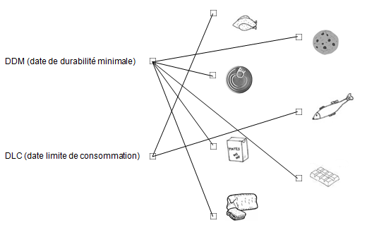

Hygiène des aliments

Mots mêlés - correction

Guide enseignant (GE7)

Consigne : Trouve les mots suivants dans la grille

- Bactéries
- Cuisson
- Lavage
- Contamination
- Hygiène
- Infection
- Microbes
- Conservation
- Réfrigérateur
- DLC
- DDM

Hygiène des aliments

Quiz - correction - Guide enseignant (GE8)

Coche les bonnes réponses (il peut y en avoir plusieurs)

On trouve souvent des microbes pathogènes
- sur le poulet cru
- sur la viande crue
- sur le poisson cru

On utilise des microbes utiles pour fabriquer
- le pain
- les yaourts
- le poulet cru

La meilleure façon de tuer les microbes pathogènes c’est :
- de placer les aliments au réfrigérateur
- de les réchauffer rapidement
- de les cuire suffisamment

Si cette date est dépassée ce n’est pas grave, je peux consommer quand même l’aliment (si son aspect/odeur reste normal) :
- date limite de consommation (DLC)
- date de durabilité minimale (DDM)

Au sujet du réfrigérateur :
- la température est la même partout
- il doit être réglé sur une température ≤ 6°C
- il doit être réglé sur une température ≤ 4°C

Si cette date est dépassée il ne faut surtout pas consommer l’aliment :
- date limite de consommation (DLC)
- date de durabilité minimale (DDM)

Pour éviter les infections d’origine alimentaire il faut :
- se laver les mains avant de cuisiner
- se laver les mains après avoir touché de la viande, du poulet ou du poisson cru
- laver les fruits et légumes même si on les épluche
- ranger les aliments périssables (viande, poulet, poisson, yaourts …) au réfrigérateur
- manger le plus vite possible pour que les microbes n’aient pas le temps de se multiplier

Dans le réfrigérateur la viande, le poulet et le poisson crus doivent être :
- emballés soigneusement ou placés dans un récipient fermé pour éviter de contaminer les autres aliments
- rangés dans le bac à légume
- rangés dans la zone la plus froide du réfrigérateur

Hygiène des aliments

Mots croisées - correction - Guide enseignant (GE9)

Consigne : Trouve les mots anglais et rempli la grille

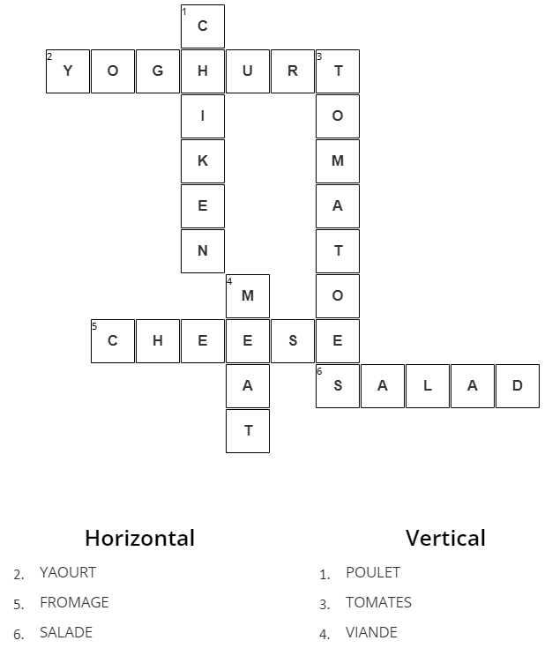

Hygiène des aliments
Quels aliments peuvent contenir des microbes dangereux ?
Document complémentaire élève (DCE1)

Lesquels des aliments ci-dessous sont le plus à risque d’être contaminés par des microbes dangereux ?

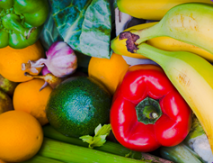
Fruits et légumes

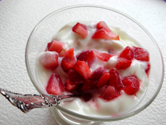
Yaourt

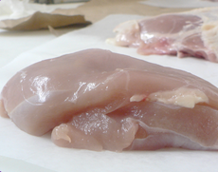
Poulet
Lait

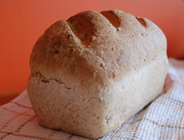
Pain

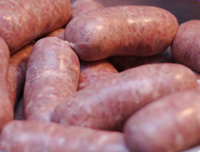
Saucisse

Hygiène des aliments

Comment préparer un sandwich au poulet ?
Document complémentaire élève (DCE2)

Suis la recette ci-dessous pour fabriquer un délicieux sandwich au poulet
Après avoir lavé tes mains,

- Place le poulet sur la planche à découper et coupe le en morceaux.

- Mets le poulet à cuire au four.

- Coupe la salade, les tomates et le fromage en tranches.

- Découpe le pain pour le sandwich et sors le poulet du four lorsqu’il est cuit.

- Étale la salade, le poulet, les tomates et le fromage sur le sandwich.

C’est prêt !

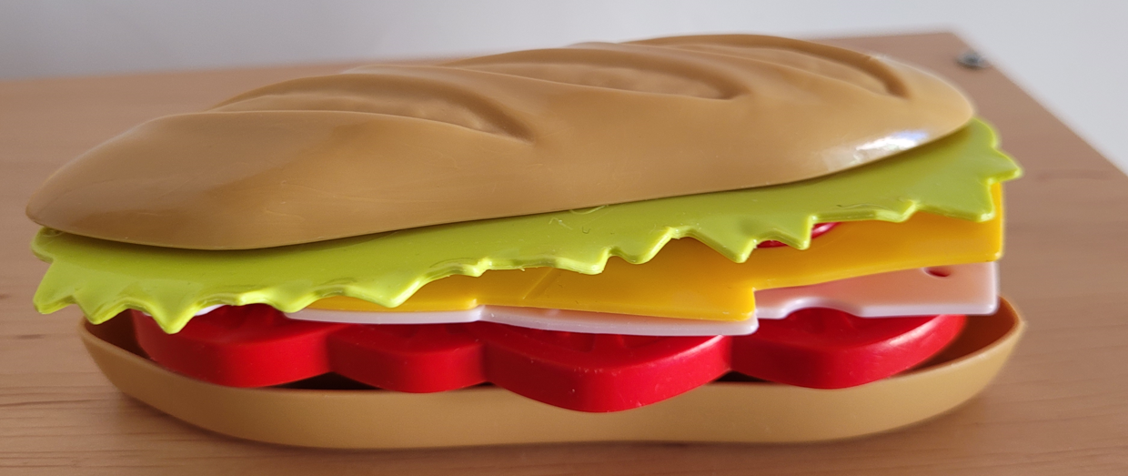

Hygiène des aliments

Range ton frigo
Document complémentaire élève (DCE3)
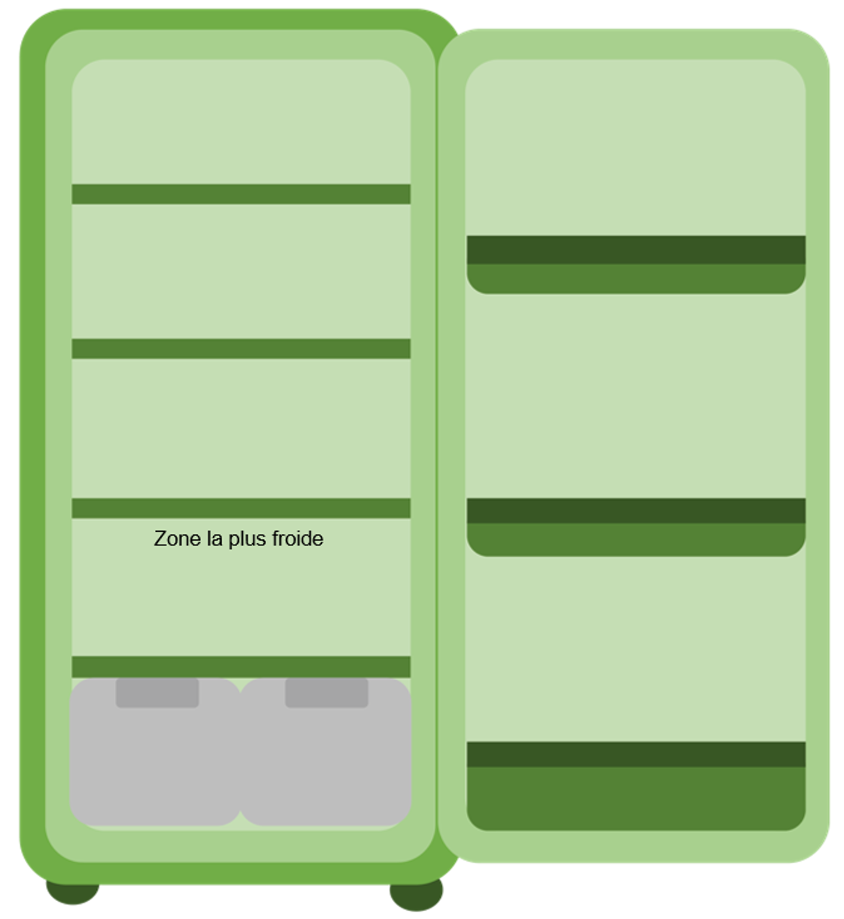

Hygiène des aliments

Range ton frigo
Document complémentaire élève (DCE4)
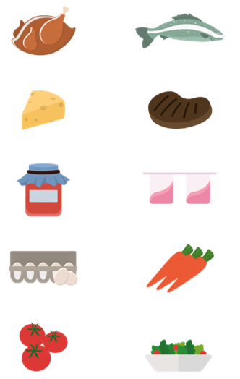

Hygiène des aliments

English vocabulary
Document complémentaire élève (DCE5)

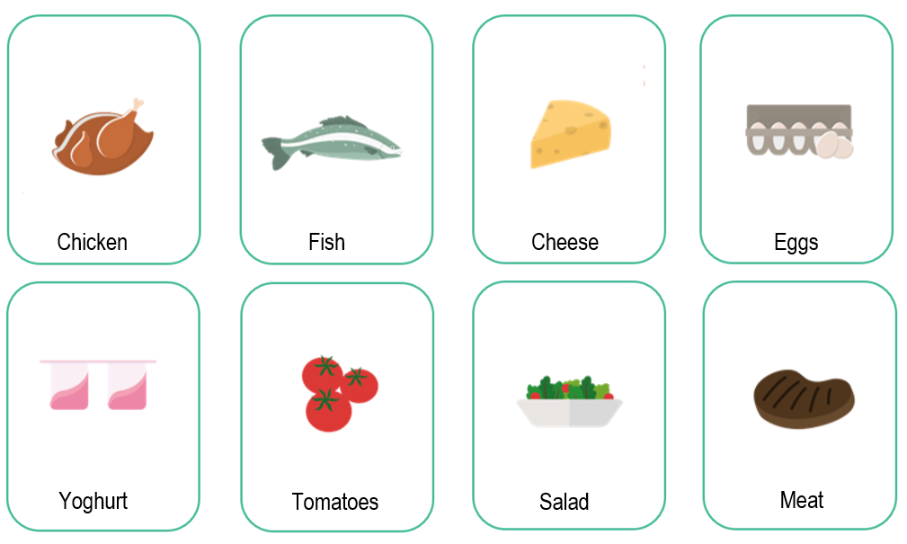

Hygiène des aliments

Comprendre les différentes dates de conservation
Document complémentaire élève (DCE6)
Consigne : Relie l’intitulé avec la définition correcte

A consommer jusqu’au
(date limite de consommation DLC)

A conserver au réfrigérateur
après ouverture

A consommer de préférence avant
(date de durabilité minimale DDM)

- Une fois que l’aliment est ouvert (bouteille ouverte, emballage ouvert/enlevé) il faut conserver l’aliment au réfrigérateur
- L’aliment peut être consommé après cette date, mais il ne sera pas nécessairement aussi bon qu’avant
- L’aliment peut être consommé jusqu’à cette date, mais ne doit pas être consommé au-delà

Consigne : Relie les aliments avec le type de date de conservation qui convient
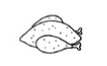
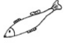
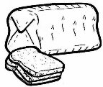
DDM (date de durabilité minimale)

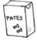
DLC (date limite de consommation)

Hygiène des aliments

Mots croisés
Document complémentaire élève (DCE7)
Consigne : Trouve les mots anglais et rempli la grille

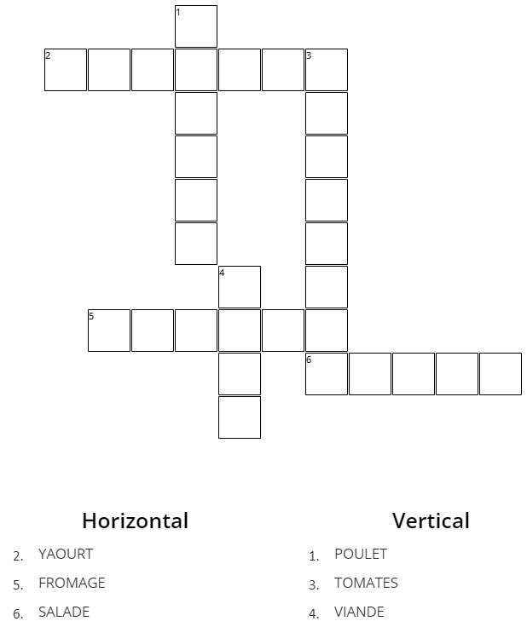

Hygiène des aliments

Trouve l’intrus
Document complémentaire élève (DCE8)
Consigne : Dans chaque liste se trouve un intrus, trouve-le et barre-le !

Liste 1

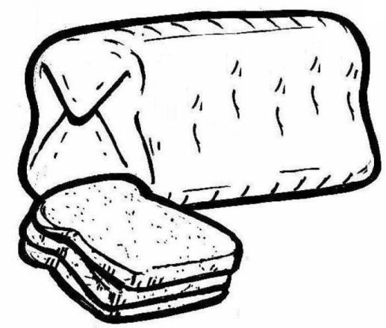

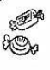

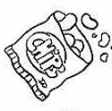
Liste 2

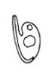

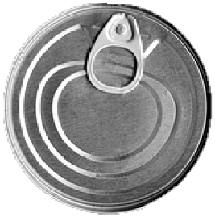
Liste 3

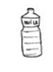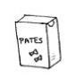
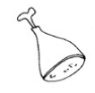

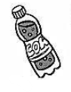

Hygiène des aliments

Mots mêlés
Document complémentaire élève (DCE9)
Consigne : Trouve les mots suivants dans la grille

- Bactéries
- Cuisson
- Lavage
- Contamination
- Hygiène
- Infection
- Microbes
- Conservation
- Réfrigérateur
- DLC
- DDM

Hygiène des aliments

Ton sandwich était-il contaminé ?
Document de travail élève (DTE1)
Mes observations
Après avoir préparé le sandwich, j’ai trouvé des bactéries :

  - sur le poulet
  - sur la salade
  - sur les tomates
  - sur le fromage
  - sur le pain
  - sur la planche à découper
  - sur mes mains
  - autre part

Comment ces endroits ont-ils pu être contaminés selon toi (rappel : au départ les bactéries étaient sur le poulet cru) ?

Mes conclusions
- Si l’on ne se lave pas les mains après avoir touché le poulet cru, qu’est-ce qui pourrait arriver ?
___________________________________________________________________________
___________________________________________________________________________

- Comment peut-on empêcher les bactéries du poulet cru de contaminer d’autres endroits ?
___________________________________________________________________________
___________________________________________________________________________
___________________________________________________________________________
___________________________________________________________________________

- Si quelqu’un mangeait un sandwich avec les bactéries dedans, qu’est-ce qui pourrait arriver ?
___________________________________________________________________________
___________________________________________________________________________

Hygiène des aliments
Erreurs dans la cuisine - Document de travail élève (DTE2a)

Consigne : Peux-tu entourer 9 erreurs qui montrent que ces élèves d’un cours de cuisine ne sont pas attentifs au risque de transmission des infections et expliquer pourquoi ?

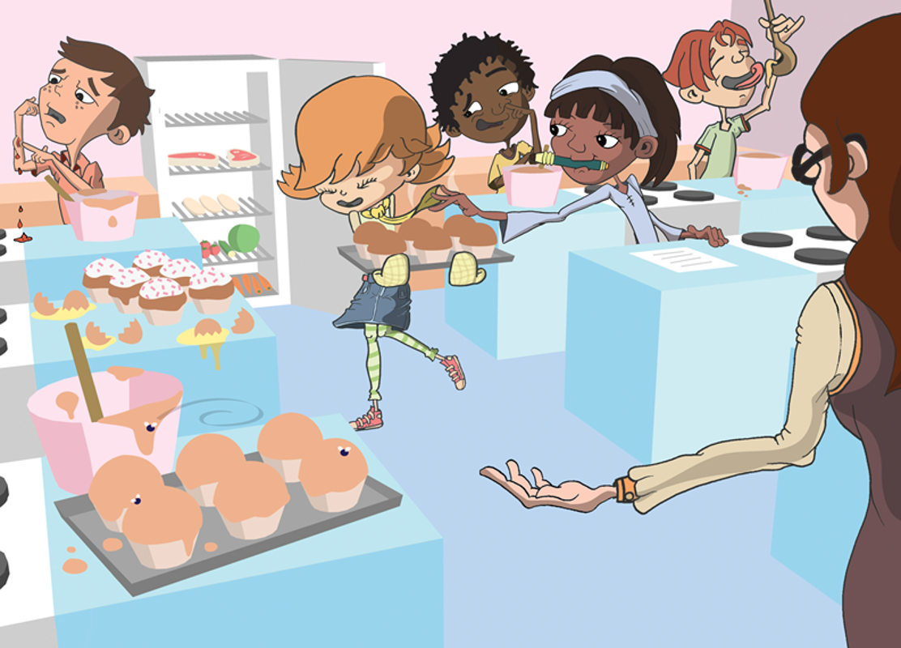

Hygiène des aliments
Erreurs dans la cuisine - Document de travail élève (DTE2b)

Consigne : Peux-tu entourer 9 erreurs qui montrent que ces élèves d’un cours de cuisine ne sont pas attentifs au risque de transmission des infections et expliquer pourquoi ?

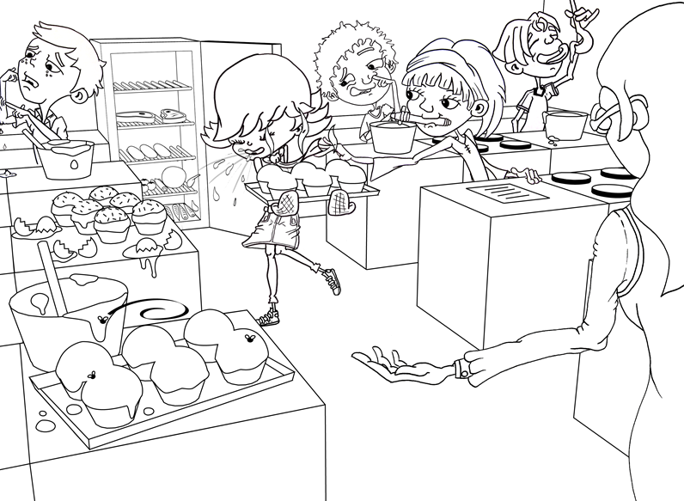

Hygiène des aliments

Quiz - Document de travail élève (DTE3)
Consigne : Coche les bonnes réponses (il peut y en avoir plusieurs)

On trouve souvent des microbes pathogènes :
- sur le poulet cru
- sur la viande crue
- sur le poisson cru
La meilleure façon de tuer les microbes pathogènes c’est :
- de placer les aliments au réfrigérateur
- de les réchauffer rapidement
- de les cuire suffisamment
Si cette date est dépassée ce n’est pas grave, je peux consommer quand même l’aliment (si son aspect/odeur reste normal) :
- date limite de consommation (DLC)
- date de durabilité minimale (DDM)
On utilise des microbes utiles pour fabriquer :
- le pain
- les yaourts
- le poulet cru

Au sujet du réfrigérateur :
- la température est la même partout
- il doit être réglé sur une température ≤ 6°C
- il doit être réglé sur une température ≤ 4°C

Si cette date est dépassée il ne faut surtout pas consommer l’aliment :
- date limite de consommation (DLC)
- date de durabilité minimale (DDM)
Pour éviter les infections d’origine alimentaire il faut :
- se laver les mains avant de cuisiner
- se laver les mains après avoir touché de la viande, du poulet ou du poisson cru
- laver les fruits et légumes même si on les épluche
- ranger les aliments périssables (viande, poulet, poisson, yaourts …) au réfrigérateur
- manger le plus vite possible pour que les microbes n’aient pas le temps de se multiplier

Dans le réfrigérateur la viande, le poulet et le poisson crus doivent être :
- emballés soigneusement ou placés dans un récipient fermé pour éviter de contaminer les autres aliments
- rangés dans le bac à légume
- rangés dans la zone la plus froide du réfrigérateur

